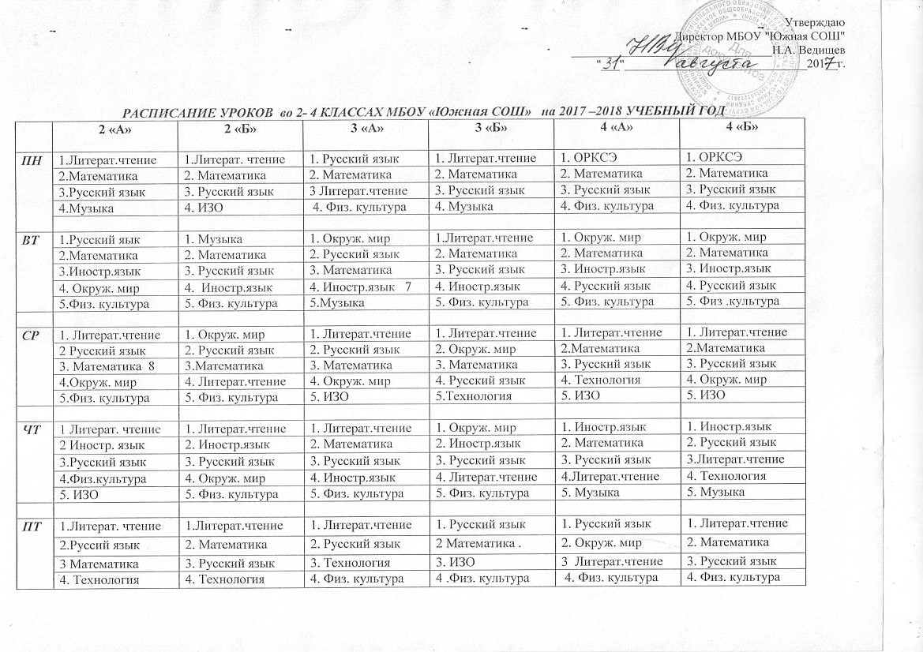

1 неделя | 2 неделя | 3 неделя | 4 неделя | 5 неделя | 6 неделя | 7 неделя | 8 неделя
понедельник | понедельник | понедельник | понедельник | понедельник | понедельник | понедельник | понедельник
Физ.культура | Физ.культура | Физ.культура | Физ.культура | Физ.культура | Физ.культура | Физ.культура | Физ.культура
Письмо | Математика | Письмо | Математика | Письмо | Математика | Письмо | Математика
Чтение | Чтение | Чтение | Чтение | Чтение | Чтение | Чтение | Чтение
Вторник | Вторник | Вторник | Вторник | Вторник | Вторник | Вторник | Вторник
Музыка | Музыка | Музыка | Музыка | Музыка | Музыка | Музыка | Музыка
Математика | Письмо | Математика | Письмо | Математика | Письмо | Математика | Письмо
Окр. мир | Чтение | Окр. мир | Чтение | Окр. мир | Чтение | Окр. мир | Чтение
Среда | Среда | Среда | Среда | Среда | Среда | Среда | Среда
Чтение | Математика | Чтение | Математика | Чтение | Математика | Чтение | Математика
Письмо | Письмо | Письмо | Письмо | Письмо | Письмо | Письмо | Письмо
Физ.культура | Физ.культура | Физ.культура | Физ.культура | Физ.культура | Физ.культура | Физ.культура | Физ.культура
Четверг | Четверг | Четверг | Четверг | Четверг | Четверг | Четверг | Четверг
Математика | Чтение | Математика | Чтение | Чтение | Математика | Чтение | Чтение
Чтение | Математика | Чтение | Математика | Математика | Чтение | Математика | Математика
Изобр. ис. | Технология | Изобр. ис. | Технология | Изобр. ис. | Технология | Изобр. ис. | Технология
Пятница | Пятница | Пятница | Пятница | Пятница | Пятница | Пятница | Пятница
Математика | Письмо | Письмо | Математика | Письмо | Математика | Математика | Математика
Письмо | Математика | Математика | Письмо | Математика | Письмо | Письмо | Письмо
Физ.культура | Физ.культура | Физ.культура | Физ.культура | Физ.культура | Физ.культура | Физ.культура | Физ.культура

Расписание уроков 1 «А» класса (1 четверть) 2017-2018

Расписание уроков 1 «Б» класса (1 четверть) 2017-2018

1 неделя | 2 неделя | 3 неделя | 4 неделя | 5 неделя | 6 неделя | 7 неделя | 8 неделя
понедельник | понедельник | понедельник | понедельник | понедельник | понедельник | понедельник | понедельник
Физ.культура | Физ.культура | Физ.культура | Физ.культура | Физ.культура | Физ.культура | Физ.культура | Физ.культура
Письмо | Математика | Письмо | Математика | Письмо | Математика | Письмо | Математика
Чтение | Чтение | Чтение | Чтение | Чтение | Чтение | Чтение
Вторник | Вторник | Вторник | Вторник | Вторник | Вторник | Вторник | Вторник
Окр. мир | Чтение | Окр. мир | Чтение | Окр. мир | Чтение | Окр. мир | Чтение
Математика | Письмо | Математика | Письмо | Математика | Письмо | Математика | Письмо
Музыка | Музыка | Музыка | Музыка | Музыка | Музыка | Музыка | Музыка
Среда | Среда | Среда | Среда | Среда | Среда | Среда | Среда
Чтение | Письмо | Чтение | Письмо | Чтение | Письмо | Чтение | Письмо
Письмо | Математика | Письмо | Математика | Письмо | Математика | Письмо | Математика
Физ.культура | Физ.культура | Физ.культура | Физ.культура | Физ.культура | Физ.культура | Физ.культура | Физ.культура
Четверг | Четверг | Четверг | Четверг | Четверг | Четверг | Четверг | Четверг
Математика | Чтение | Математика | Чтение | Чтение | Математика | Чтение | Чтение
Чтение | Математика | Чтение | Математика | Математика | Чтение | Математика | Математика
Изобр. ис. | Технология | Изобр. ис. | Технология | Изобр. ис. | Технология | Изобр. ис. | Технология
Пятница | Пятница | Пятница | Пятница | Пятница | Пятница | Пятница | Пятница
Математика | Письмо | Письмо | Математика | Письмо | Математика | Математика | Математика
Письмо | Математика | Математика | Письмо | Математика | Письмо | Письмо | Письмо
Физ.культура | Физ.культура | Физ.культура | Физ.культура | Физ.культура | Физ.культура | Физ.культура | Физ.культура

Расписание уроков 1 «В» класса (1 четверть) 2017-2018

1 неделя | 2 неделя | 3 неделя | 4 неделя | 5 неделя | 6 неделя | 7 неделя | 8 неделя
понедельник | понедельник | понедельник | понедельник | понедельник | понедельник | понедельник | понедельник
Чтение | Чтение | Чтение | Чтение | Чтение | Чтение | Чтение | Чтение
Письмо | Математика | Письмо | Математика | Письмо | Математика | Письмо | Математика
Физ.культура | Физ.культура | Физ.культура | Физ.культура | Физ.культура | Физ.культура | Физ.культура | Физ.культура
Вторник | Вторник | Вторник | Вторник | Вторник | Вторник | Вторник | Вторник
Музыка | Музыка | Музыка | Музыка | Музыка | Музыка | Музыка | Музыка
Математика | Письмо | Математика | Письмо | Математика | Письмо | Математика | Письмо
Окр. мир | Чтение | Окр. мир | Чтение | Окр. мир | Чтение | Окр. мир | Чтение
Среда | Среда | Среда | Среда | Среда | Среда | Среда | Среда
Физ.культура | Физ.культура | Физ.культура | Физ.культура | Физ.культура | Физ.культура | Физ.культура | Физ.культура
Письмо | Письмо | Письмо | Письмо | Письмо | Письмо | Письмо | Письмо
Чтение | Математика | Чтение | Математика | Чтение | Математика | Чтение | Математика
Четверг | Четверг | Четверг | Четверг | Четверг | Четверг | Четверг | Четверг
Математика | Чтение | Математика | Чтение | Чтение | Математика | Чтение | Чтение
Чтение | Математика | Чтение | Математика | Математика | Чтение | Математика | Математика
Изобр. ис. | Технология | Изобр. ис. | Технология | Изобр. ис. | Технология | Изобр. ис. | Технология
Пятница | Пятница | Пятница | Пятница | Пятница | Пятница | Пятница | Пятница
Математика | Письмо | Письмо | Математика | Письмо | Математика | Математика | Математика
Письмо | Математика | Математика | Письмо | Математика | Письмо | Письмо | Письмо
Физ.культура | Физ.культура | Физ.культура | Физ.культура | Физ.культура | Физ.культура | Физ.культура | Физ.культура

